PRIMERA PRÁCTICA: SEPARACIÓN Y PURIFICACIÓN DE COMPUESTOS ORGÁNICOS
(1ª hoja)
Grupo de laboratorio: ______ Puesto en el laboratorio:_____

APELLIDOS:______________________________________NOMBRE:____________________

I. CÁLCULOS Y RESULTADOS

1.- Representación gráfica T (ºC)/t (min.), en papel milimetrado, de la destilación efectuada.

¿Cuál es la temperatura de ebullición del diclorometano?.

2.- Determinación de los rendimientos de los compuestos obtenidos.
 | V inicial (mL) | densidad (g/mL) | m inicial (g) | m obtenida (g) | rendimiento (%)
anilina
ácido benzóico

II. CUESTIONES

1.- ¿Cuál es la misión del sulfato de sodio anhidro empleado?.

2.- ¿Por qué se añade un trozo de porcelana (plato poroso) al líquido que se va a destilar?.

PRIMERA PRÁCTICA: SEPARACIÓN Y PURIFICACIÓN DE COMPUESTOS ORGÁNICOS
Grupo de laboratorio: ______ Puesto en el laboratorio:_____

APELLIDOS:______________________________________NOMBRE:____________________
(2ª hoja)

4.- Escribir los procesos ácido-base que tienen lugar al añadir ácido clorhídrico e hidróxido de sodio en cada una de las experiencias realizadas.
Primera adición de HCl:

Primera adición de NaOH:

Segunda adición de NaOH:

Segunda adición de HCl:

Valladolid, a ………de…………………………de 20-------

Fdo.:……………………………………………………….

para entregar al profesor
PRIMERA PRÁCTICA: SEPARACIÓN Y PURIFICACIÓN DE COMPUESTOS ORGÁNICOS
Grupo de laboratorio: ______ Puesto en el laboratorio:_____

APELLIDOS:______________________________________NOMBRE:____________________
Completar el siguiente esquema poniendo, en cada cuadro, la fórmula y el nombre de las especies químicas orgánicas presentes en esa fase

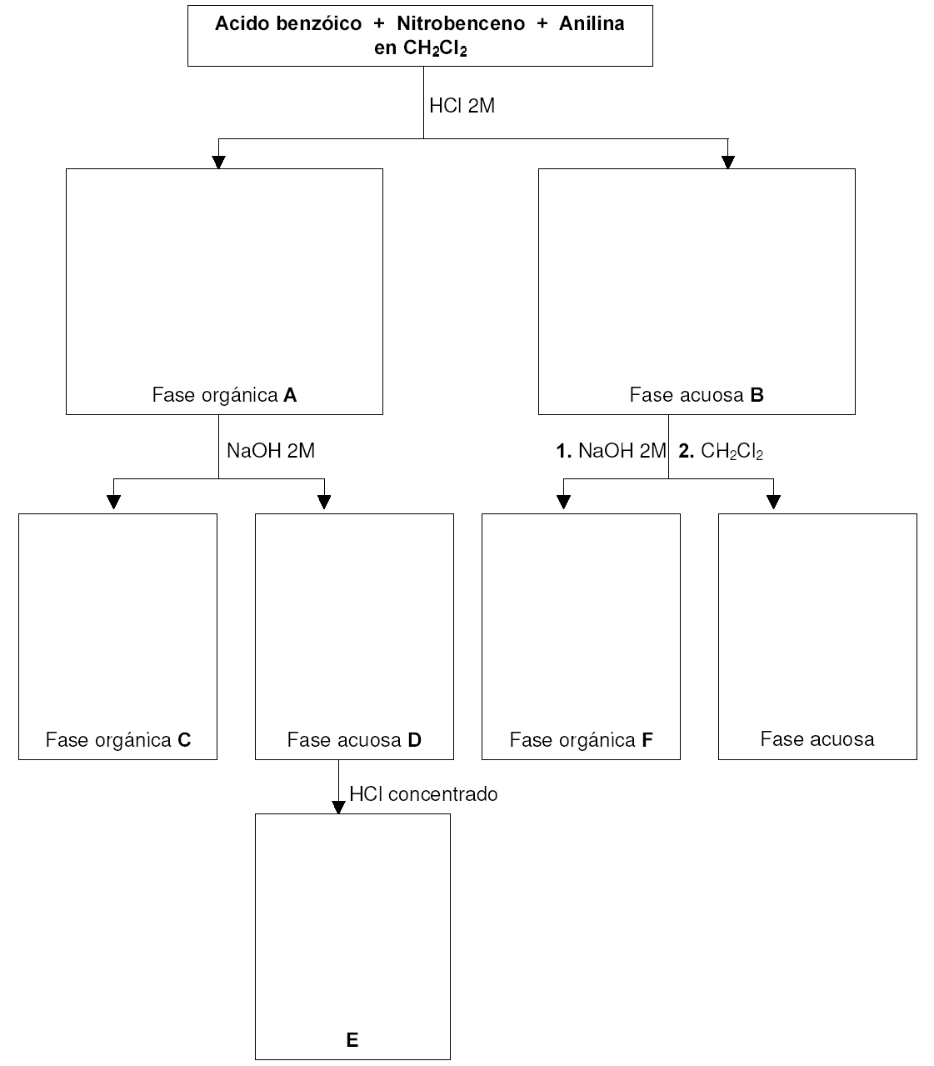
a
Grupo de laboratorio: ______ Puesto en el laboratorio:_____

APELLIDOS:______________________________________NOMBRE:____________________

conservar por el alumno
PRIMERA PRÁCTICA: SEPARACIÓN Y PURIFICACIÓN DE COMPUESTOS ORGÁNICOS

Completar el siguiente esquema poniendo, en cada cuadro, la fórmula y el nombre de las especies químicas orgánicas presentes en esa fase

5
10
15
18
0
5
10
15
20
25
QUÍMICA
R. Mercadante
27

